ПЛАН-КОНСПЕКТ
педагога дополнительного образования
Больных Алексея Сергеевича

Дата проведения: 21 ноября 2023 года в 16ч.50мин.
Время проведения: 90 минут.
Место проведения: спортивный зал МБОУ СШ № 25.
Количество присутствующих детей: 15 человек.
Оборудование: волейбольные мячи.
Тема: Тактика игры в волейбол. Расстановка «5 — 1»(игра в нападении)
Цель занятия:
1. Совершенствование технических навыков в волейболе.
2. Взаимодействие игроков в процессе игры в волейбол
Задачи:
1. Образовательные:
- Изучение игровых комбинаций в волейболе
2. Развивающие:
- Развивать быстроту, ловкость, внимание, координацию движений посредством специальных упражнений при игре с мячом.
3. Воспитательные:
- Воспитание чувства товарищества и взаимопомощи.

Ход занятия:
1.Подготовительная часть -5 мин. Построение в шеренгу, проверить готовность формы отметить присутствующих. Создание психологического настроя на предстоящее занятие. Назовите тему и цель занятия.
Представьте присутствующих лиц.
Разминка. – 15мин.
(Подготовить организм к дальнейшей работе, обратить внимание на осанку, упражнение выполняется по кругу).

1. Бег
(Соблюдать дистанцию, не обгонять, не толкаться, повысить ЧСС (частота сердечных сокращений) и разогреть мышцы).
- по залу
- СБУ (специально-беговые упражнения):
-захлестывания
-с высоким подниманием бедра
-махи
-отведение и приведение бедра
-приставные шаги
-скрестные шаги
-спиной вперед
-приставные шаги спиной вперед
-приставные шаги лицом вперед
-ускорение (по свистку)
2. Разминка с мячами в парах (тройках)
- броски мяча двумя руками из-за головы
- броски мяча одной рукой
- броски мяча двумя руками в пол
- броски мяча одной рукой в пол
- удары мяча одной рукой в пол

3.Основная часть – 20 мин.
Технические упражнения с мячами в парах (тройках). - передача мяча сверху (один раз над собой вторым касанием передача мяча партнеру)
- прием мяча снизу над собой и передача мяча вторым касанием сверху партнеру
- прием мяча сверху над собой с поворотом на 180 градусов, вторым касанием передача мяча сверху за голову партнеру.
4. Нападающий удар из зон 4 и 2. – 10 мин.
5. Подача с лицевой линии. – 5 мин.

6. Заключительная часть -30 мин.
Тактика игры в волейбол. Расстановка «5 — 1»(игра в нападении)
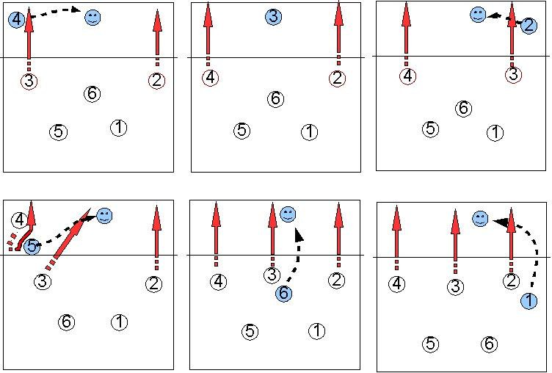
Упражнения на восстановление дыхания и расслабление основных мышечных групп:
- упражнения на расслабление (растяжка).
7. Подведение итогов занятия. – 5мин.
(Педагог оценивает степень решения задач на занятии, какие знания, умения, навыки были продемонстрированы, сколько обучающихся справилось, сколько – нет), предлагает детям провести краткий анализ занятия.
8. Домашнее задание
(Отработать прием сверху и снизу при помощи различных мячей (возможное использование воздушного шарика).
9. Построение. Организованный выход из зала.

